《上海市物流统计报表制度（2021-2022年）》工作指导手册
上海市物流协会
目 录 CONTENTS
上海市物流协会
上海市物流协会
上海市物流协会
工作背景 03
调查目的 04
统计范围与调查内容 05
工作内容 06
报送内容与时间节点 07
联络方式 08
微信工作群二维码 09
材料下载 10
附 件 11

工作背景：

物流业是上海经济发展的重要引擎和支撑，而系统、科学、创新的物流统计核算体系则是政府对物流业实现运行监测和政策制定的主要工具，在物流业发展过程中，如何真实、全面、有效、系统和准确地掌握其运行状况和发展趋势，一直是政府和企业的关注的重要问题。为客观掌握本市物流行业的规模、结构和运行状况，推动物流高质量发展，贯彻落实《中华人民共和国统计法》和《国家发展改革委关于进一步加强社会物流统计工作的通知》（发改运行[2019]758号）文件精神，市发展改革委、市物流协会研究制定了《上海市物流统计报表制度（2021-2022年）》，并经市统计局同意执行（沪统审字[2021]7号），决定开展本市物流统计调查工作。
调查目的：

以指标体系为基础，建立上海市物流统计报表制度。准确把握行业运行现状与发展趋势，发现行业发展存在的问题；服务上海市物流业牵头部门对行业发展规划的制定以及对行业发展的宏观调控；辅助市场运行主体的经营决策。

统计范围与调查内容：
基层调查表的范围

从事物流业的法人企业
从事工业、批发和零售业的法人企业

物流企业
基本情况表
物流企业
经营情况表
企业物流
状况表
企业物流
基本情况表

工作内容：
组织实施：
本制度由上海市发展和改革委员会制定并组织实施，由上海市物流协会负责报表的布置、收集和汇总。物流统计及重点企业调查资料需由上海市发展和改革委员会报送国家发展改革委经济运行调节局和中国物流与采购联合会。

报送要求：
本制度按报告期分为年度报表和月度报表，年报报表调查时期为1月1日到12月31日，月度报表调查时期为1月1日至当月最后1日。月后20日前报送年初至当月的累计数据，次年3月10日前报送上年全年累计数据。电子邮件形式报送。

此次报送内容和时间节点：

1、从事物流业的法人企业，需要提交（一）物流企业基本情况表年报（2020年），（二）物流企业经营情况表月报（从2021年8月起，每月提交。注：月报是累计的数据，例如8月的月报提交的是1月1日至8月31日的数据）。
2、从事工业、批发和零售业的法人企业，需要提交（一）企业物流基本情况表年报（2020年），（二）企业物流状况表年报（2020年）。
3、此次统计工作收集的内容为2020年年报以及2021年8月月报，报送截止日期为2021年9月29日，之后每月月报报送截止日期为月后20日前，报送方式为电子邮件，地址：shwlxhtj@163.com。
联络方式：

组别1：童 瑶 63231779 13818582088
组别2：刘振宇 63231779 13764522372
组别3：李 佳 63233132 13917869837
组别4：何 牧 63233132 13391441129
组别5：高建民 63231779 18916115559
联络邮箱：shwlxhtj@163.com

微信工作群二维码：
备注：二维码9月10日前有效，请及时进群，如已失效请联系协会工作人员加群
材料下载：

“上海市统计局关于同意执行上海市物流统计调查的函（沪统审字[2021]7号）”，“关于开展上海市物流统计工作的通知（沪发改服务[2021]22号）”，“上海市物流统计报表制度（2021-2022年）”，“《上海市物流统计报表制度（2021-2022年）》工作指导手册”可在“上海物流公共服务平台”（http://www.sh56.cn/）的“评价认证”——“物流统计”栏目中查看下载。

附件1：上海市统计局关于同意执行上海市物流统计调查的函
（沪统审字[2021]7号）

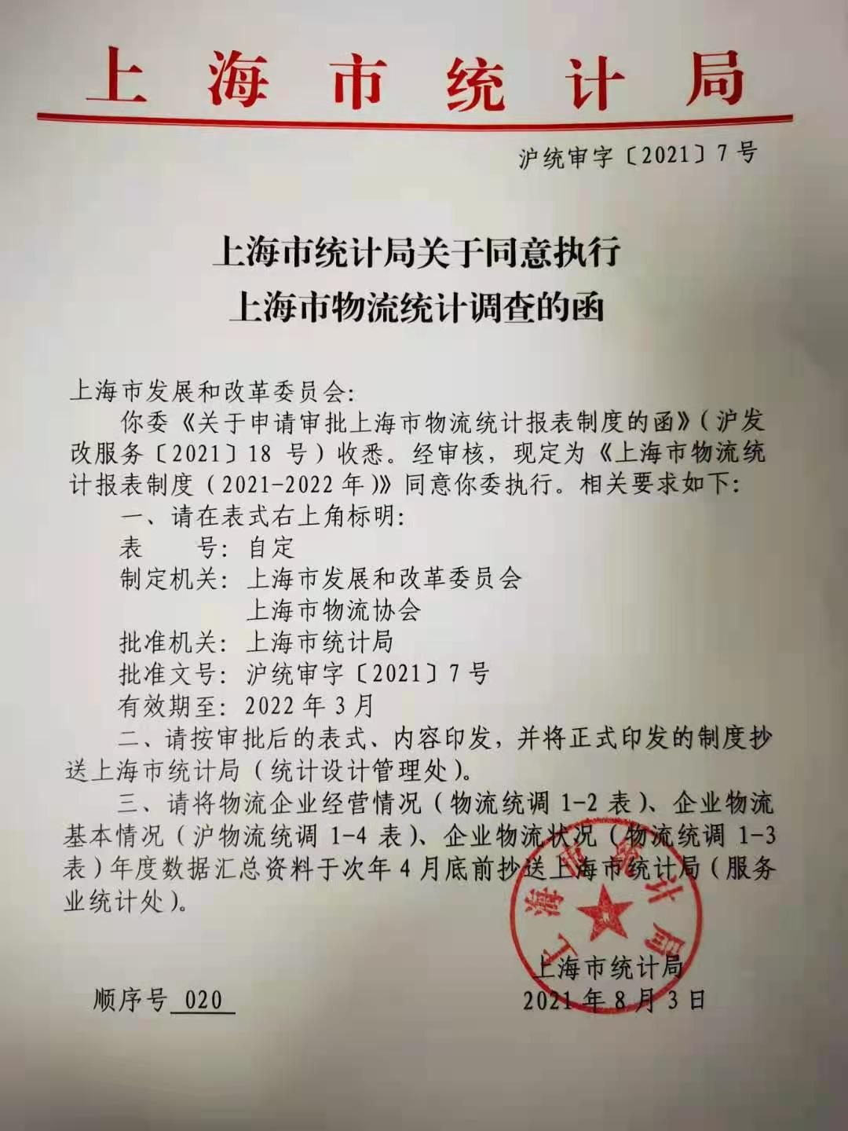

附件2：关于开展上海市物流统计工作的通知
（沪发改服务[2021]22号）

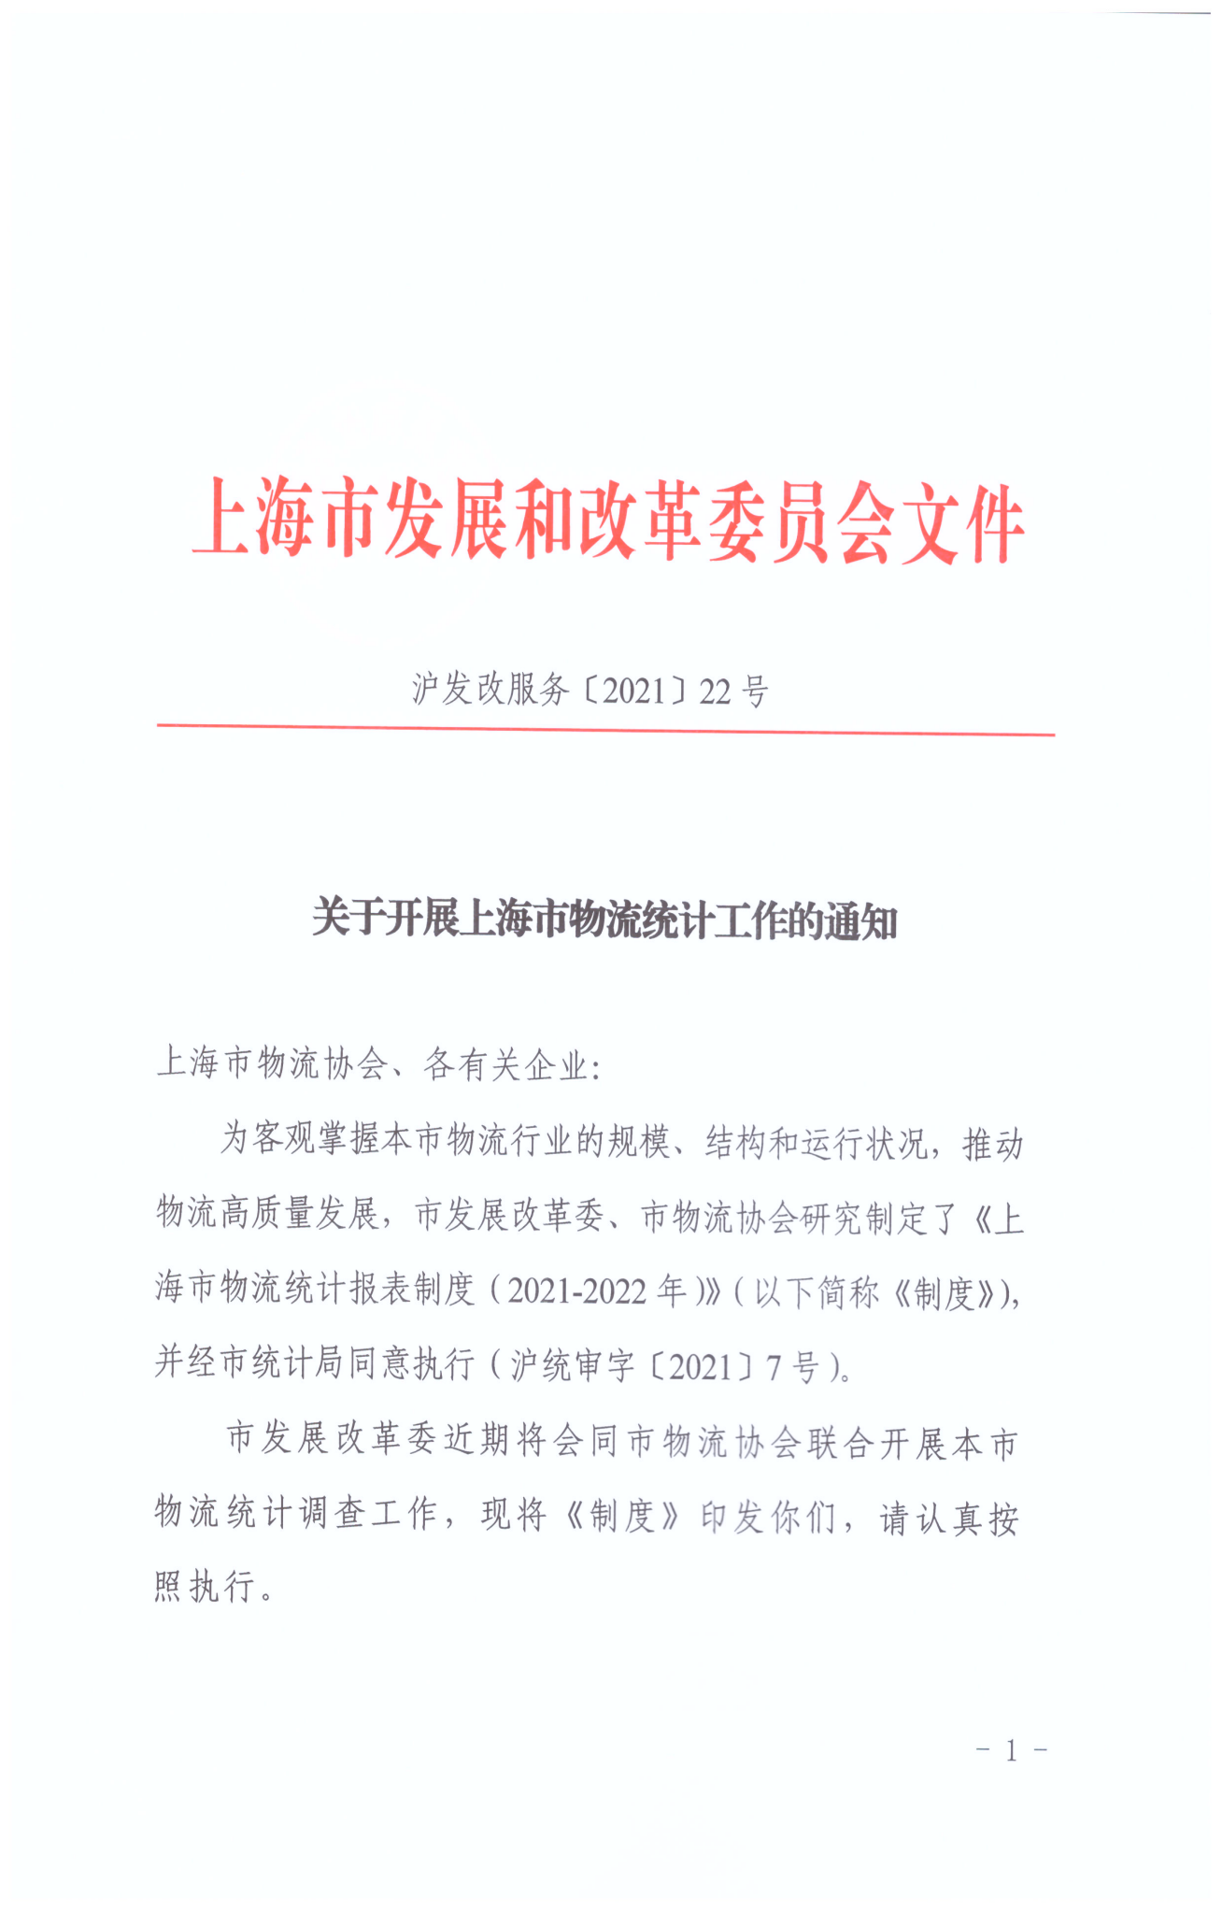

附件3：上海市物流统计报表制度（2021-2022年）

